电脑系统：windows10
Python版本：python3.7
Mysql版本：MySQL8.0.12

*从python3开始，与mysql的连接变成pymysql，而非mysqldb。pip的指令后面也需要加个3：pip3
*哈哈哈哈哈哈哈哈哈哈哈哈哈哈哈哈哈哈哈哈哈哈哈哈哈哈哈哈哈哈哈哈哈哈哈哈哈哈哈哈哈哈哈哈哈哈哈哈哈哈哈哈哈哈哈哈哈哈哈哈哈哈哈哈哈哈哈哈哈哈哈哈哈哈哈哈哈哈哈哈哈哈哈哈哈哈哈哈哈哈哈哈哈哈哈哈哈哈哈哈哈哈哈哈哈哈哈哈哈哈哈哈哈哈哈哈哈

- 安装pip和pymysql
在安装了python环境后，https://bootstrap.pypa.io/get-pip.py 用浏览器进入这个网址，保存到python目录下，如：D:\python3.7。打开cmd，进入该目录下，执行
python3.7>python get-pip.py
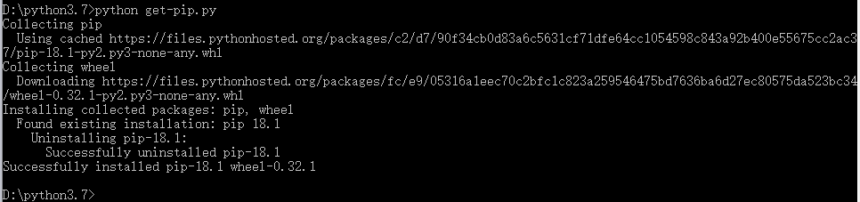
然后就可以使用pip指令安装pymysql了。
>pip3 install pymysql

2.连接mysql
打开settings.py文件，修改DATABASES处如下：
DATABASES = {
'default': {
'ENGINE': 'django.db.backends.mysql',
'NAME': 'eneos', #数据库名（注意，与连接名不同
'USER': 'root', #用户名
'PASSWORD': '123456',
'HOST': 'localhost', #默认为localhost
'PORT': '3306', #默认为3306
'OPTIONS': {
'autocommit': True,
},
}
}
完成之后修改settings.py同目录下的init.py。
import pymysql
pymysql.install_as_MySQLdb()
完成后，执行help>python manage.py migrate同步数据库。
在项目目录中，有一个数据库文件：db.sqlite3，已经无用，可以删去了。（蓝色是修改过的文件，但还未同步到git上）
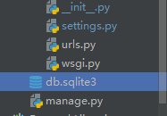
此时再进入http://127.0.0.1:8000/admin 会提示用户不存在，无法登录。
使用指令help>python manage.py createsuperuser，创建超级账号：
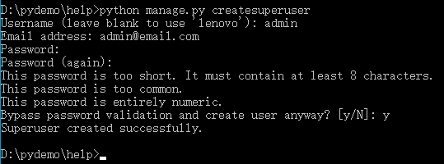
成功进入后，添加数据：
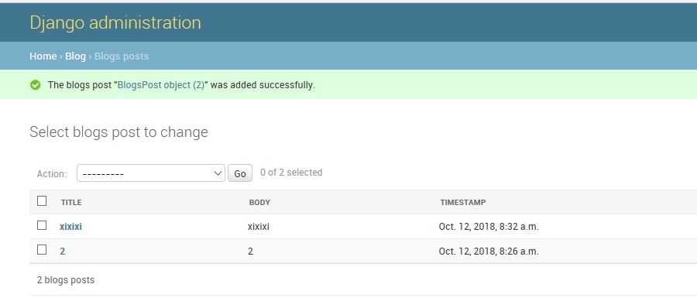
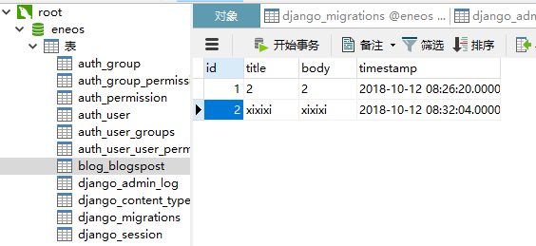
打开navicat，可以发现数据库eneos的blogpost表中已经同步好此内容：
3.其他遇到的几个错误
①启动服务时报错：The INSTALLED_APPS setting must be a list or a tuple
原因是settings.py文件中的INSTALLED_APPS括号为{}，改为使用()或[]。
INSTALLED_APPS = [
'django.contrib.admin',
'django.contrib.auth',
'django.contrib.contenttypes',
'django.contrib.sessions',
'django.contrib.messages',
'django.contrib.staticfiles',
'blog',
]

②添加blogpost后保存时，页面跳转到空白页面，报错：A server error occurred. Please contact the administrator.
原因是忘记同步数据库，使用指令help>python manage.py migrate同步即可。

